佐文協発第２０号
令和５年７月２６日
団体代表者様

令和5年度 イオンモール利用調査について
佐野市文化協会
会長 廣 瀬 裕

先般、芸術文化ふれあい事業（イオンモール利用）について貴団体より参加希望または検討したいとの意向をご報告いただきましたが、イオン側より具体的なスケジュールが提示されましたので、あたためて参加の意向についてご回答いただきますようお願い申し上げます。参加を希望する団体は添付調査票に記入いただき８月２５日までに事務局へ提出をお願いします。
記
- 概要
イオンモール佐野新都市では開店20周年の記念事業として本年10月にイベントを開催する予定です。このイベントの一環として文化協会に対し参加の要請がきております。
- 日時
令和5年10月19日（木）～22日（日）
- 場所
イオンモール佐野新都市 セントラルコート
- セントラルコート
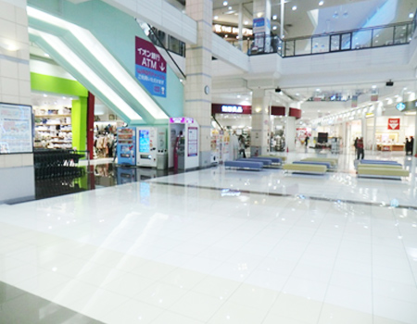
以上

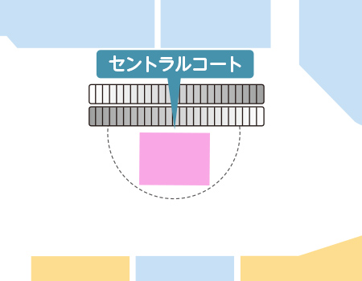
令和5年度 イオンモール佐野新都市イベント参加調査票

団 体 名
団体代表者

項 目 |  | 内 容
区 分 |  | （ ）展示 （ ）ステージ
内 容
日 時  特に指定がない場合は無記入 | 第1希望 | （ ）19日（木） 時 分 から 時 分  （ ）20日（金） 時 分 から 時 分  （ ）21日（土） 時 分 から 時 分  （ ）22日（日） 時 分 から 時 分
 | 第2希望 | （ ）19日（木） 時 分 から 時 分  （ ）20日（金） 時 分 から 時 分  （ ）21日（土） 時 分 から 時 分  （ ）22日（日） 時 分 から 時 分
準備時間 |  | 分
出演時間 |  | 分 （１コマ30分程度でお願いします）
撤収時間 |  | 分
控 室 |  | （ ）使用する 目的（ ）  （ ）使用しない
要 望
佐野市文化協会事務局
佐野市高砂町１番地 文化推進課内
担当：小山、亀田
sano-bunka@dune.ocn.ne.jp
電話 ：０２８３－２０－３０４４
FAX ：０２８３－２０－３０２９
提出は下記の何れかの方法でお願いします。提出期限は８月２５日
- ホームページから本紙をダウンロードしメールで事務局へ送付
関連リンク － 会員専用ページへアクセス
- 文化協会ホームページより登録 ③FAXまたは郵送

